Дата проведення уроку: 24.03.2020
Група: МШ-33
Професія: штукатур
Майстер в/н: Введенська Людмила Іванівна
Телефон вайбера – 0509972692; електронна пошта Ludmilavv25@gmail.com
Урок № 5
Тема уроку: Провішування стель.
Мета уроку:
Навчальна: Удосконалити вміння та навички учнів при виконанні робіт при провішуванні стель.
Дидактичне забезпечення: запитання, тести, інструкційна карта, кросворди.
Хід уроку

- Повторення пройденого матеріалу (8⁰⁰- 9³⁰)

Дати письмово на відповіді:
1. Безпека праці при провішуванні стель із використанням водяного рівня.
2. Пояснити організацію робочого місця при провішуванні стель водяним рівнем.
3. Назвати інструменти, які потрібні для провішування стель водяним рівнем.
4. Пояснити, як провішують стелі водяним рівнем і в якій послідовності виконують роботу?
5.Пояснити,що спочатку потрібно зробити перед провішуванням стелі?
6. Пояснити, на якій відстані забивають другий цвях?
7. Пояснити, що потрібно зробити, якщо приміщення більше 3 м?
8. Пояснити, для чого потрібно провішувати стелі?

Тестові завдання.
(Вибрати правильну відповідь)
1.Вказати призначення провішування поверхні:
а) вирівнювання стін і стелі
б) грунтування поверхні
в) розрівнювання штукатурного шару
2.Відстань між цвяхами залежить від:
а) довжини напівтерка
б) довжини правила
в) довжини поверхні
3. При провішуванні стелі використовують:
а) правило з рівнем
б) напівтерок з правилом
в) гнучкий рівень
4. Для контролю якості провішування поверхні використовують:
а) рулетка розміточна
б) рівень, правило, гнучкий рівень
в) лазерний рівень
5. При провішуванні стелі працюють на:
а) на підлозі
б) на підвісних люльках
в) на столиках
6. При провішуванні стелі працювати:
а) без головного убору
б) поверхні стіни
в) поверхні штукатурки

2. Пояснення нового матеріалу. (9³⁰- 13⁰⁰)

Інструктаж з безпеки праці
При виконанні провішуванні стелі необхідно працювати на справних риштуваннях, помостах, колисках та інших пристроях, дотримуючись вимог щодо їхнього виготовлення і встановлення, а також додержуючись правил техніки безпеки під час роботи на висоті.
Ручний інструмент, яким працює штукатур, має бути справним. Дерев'яні ручки інструмента виготовляють із твердої деревини (бук, граб, береза), допустима вологість якої не більше 12 %. Вони повинні бути добре оброблені, пошліфовані і міцно з'єднані з інструментом..
Організація робочого місця
Робочим місцем штукатура є виділені ділянки на відкритих будівельних майданчиках, всередині будівель та споруд, спеціально укомплектовані для штукатурних робіт. Робочі місця повинні бути забезпечені випробуваними інвентарними улаштуваннями і пристроями (риштування, помости, стрем'янки тощо), виготовленими за типовими проектами і встановленими згідно з проектом виконання робіт.
На робочому місці штукатура мають бути обладнання, матеріали і знаряддя праці, потрібні для виконання опорядження, їх розміщують так, щоб під час роботи не доводилося робити зайвих рухів. Ручний інструмент, який беруть правою рукою, має лежати справа, а той, що беруть лівою рукою, — зліва. Якщо для роботи потрібен столик, то його встановлюють так, щоб з цього місця можна було виконати якнайбільший обсяг роботи. Велике значення для організації робіт має своєчасна підготовка матеріалів і поточне забезпечення ними опоряджувальників.
Після закінчення роботи інструменти прибирають у ящики, сміття викидають.

Виконання технологічного процесу
Провішування поверхонь
Поверхні будинків (стіни, стелі) майже завжди мають деякі відхилення по вертикалі і горизонталі. Тому перед виконанням високоякісної штукатурки для визначення конкретних відхилень від вертикалі або горизонталі поверхні її провішують. Потім за встановленими відхиленнями визначають мінімальну товщину штукатурного шару.
Провішування поверхонь — відповідальна робота, яка потребує від штукатура акуратності й точності виконання. Неправильне провішування може збільшити товщину штукатурного шару, а це призведе до збільшення вартості штукатурних робіт, перевитрати матеріалів і зниження продуктивності праці штукатура.
Провішують спочатку стелю (за потреби), а потім стіни. Для провішування поверхонь використовують водяний рівень, ватерпас, рівень з рейкою, висок, контрольну рейку з виском
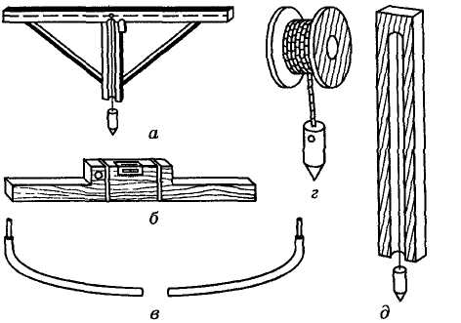
Інструменти для провішування поверхонь: а — ватерпас; б — рівень з рейкою; в — водяний рівень; г — висок; д — контрольна рейка з виском
Стелю провішують за допомогою водяного рівня або ватерпаса
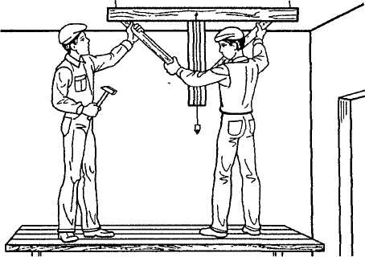
Розглянемо провішування за допомогою ватерпаса

1.Спочатку на стелі відбивають натертим об крейду чи інший пігмент шнуром лінії на відстані 1,2... 1,5 м одна від одної, вздовж яких встановлюватимуться марки або маяки. Це роблять так. Два штукатури беруть натертий пігментом шнур і натягують по всій довжині стелі, потім відтягують шнур пальцем униз, одночасно різко відпускають.
2. Паралельно стінам на відстані 20...ЗО см від них відбивають крайні лінії. Потім в одному з кутів стелі на такій самій відстані від стін забивають цвях 1 так, щоб він виступав над поверхнею на товщину майбутнього підготовчого шару штукатурки. Далі, користуючись ватерпасом, по периметру стелі на лініях маяків забивають цвяхи таким чином, щоб їхні головки були в одній горизонтальній площині.
3.Якщо головка останнього цвяха 10 забитого на відбитій лінії, не збігатиметься з рівнем першого, то провішування треба починати спочатку, але рухаючись у протилежному напрямку. Потім з протилежних кутів стелі по діагоналях натягують шнури так, щоб вони дотикались до головок цвяхів, і перевіряють, чи немає в площині стелі горбиків, які не закриються шаром штукатурки. Невеликі горбики зрубують, а якщо їх зрубати неможливо, то забиті цвяхи витягують настільки, щоб шар штукатурки міг закрити виступну частину поверхні.
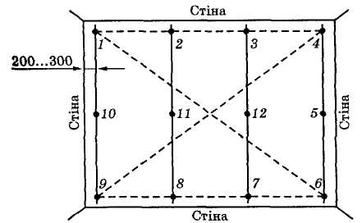
Схема провішування стелі
4.Після цього натягують шнур між цвяхами 2 і 8 та 3 і 7 на вибраній до початку провішування відстані один від одного і забивають проміжні цвяхи 11 і 12. Головки цих цвяхів мають торкатися натягнутого шнура.

Провішування стель рекомендується виконувати удвох: це зручніше і легше.
Стеля не завжди буває ідеальним
- З кутів стелі малярським шнуром відбиваються діагоналі, які перетинаються в точці O. Потім вимірюються відстані від точки O до точок 1, 2, 3, 4. З них вибирається найбільш коротке. У нашому випадку це відрізок між точками о і 4. З точки 4 про діагоналі відміряють відстань 150 мм і в цьому місці робиться відмітка – точка A Вимірюється відрізок O A1.
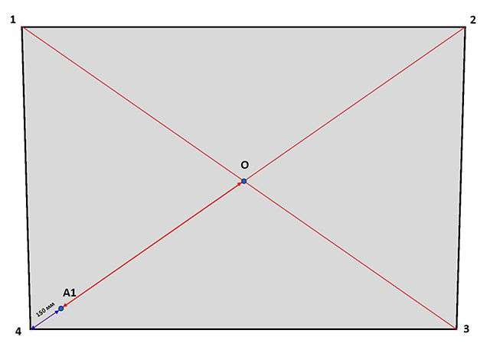
Побудова діагоналей
- Далі цей відрізок відкладається від точки O по всих діагоналях. Отримуємо точки A, B, B Ці точки з’єднуються прямими лініями. У підсумку можна стверджувати, що фігура A B B1 A1 – це прямокутник, так як його діагоналі рівні і лежать в одній площині, так як вони перетинаються в точці O.
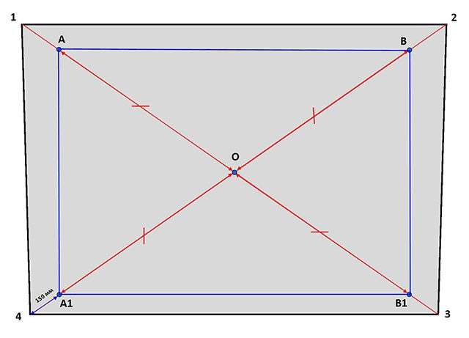
Отримуємо прямокутник з рівності діагоналей
- Тепер цей прямокутник треба трохи опустити від стелі і виставити його в горизонтальний рівень. Для цього далі робляться точно такі ж операції, як і при розмітці стін: в точках A, B, B1, A1 пробурюються отвори, вставляють дюбелі і між ними натягається волосінь. Вона натягується також і за діагоналями прямокутника. При необхідності на сторонах прямокутника ставляться проміжні точки на їх середині (точки A2 і B2), щоб було зручніше виставляти горизонтальний рівень. Всередині прямокутника проводимо допоміжні лінії (зеленого кольору), які визначають положення маяків. Відстань між цими лініями 800-1300 мм У місцях перетину цих ліній зі сторонами прямокутника (червоні точки) монтуються шурупи з дюбелями, які потім закручуються до кінця.
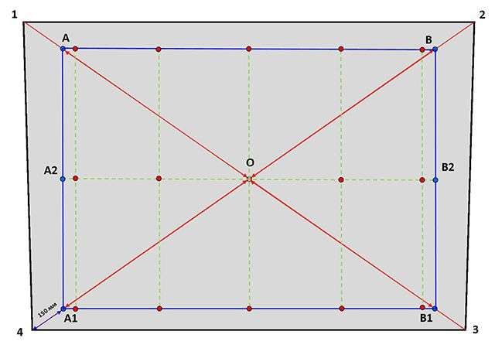
Завершення побудов
- Виставляти рівень стелі треба починати з того місця, де штукатурний шар буде мінімальним. Це точка, де виміряна відстань від горизонталі на стіні до стелі мінімально. Припустимо, що на нашому малюнку це точка A. Для визначення мінімального штукатурного шару можна скористатися відрізком штукатурного профілю заввишки 6 мм, який треба підкласти під волосінь в точці A, і, закручуючи шуруп домогтися того, що зазор між волосінню і профілем був близько 1 мм.
- Після цього переходять до точки A2 і виставляють її в одному горизонтальному рівні з A. Для цього до капелюшків шурупів притискають бульбашковий рівень та положенням головки шурупа A2 домагаються горизонтальності. Далі йде A2 і A1 і A1 B1 (горизонтальність можна контролювати по волосіні), B1, B2, B2 B і контроль B A по волосіні. Не варто забувати, що при правильній горизонтальності діагоналі повинні перетнутися в точці O.
- Завершальним етапом провішування стелі є виставлення головок шурупів, які будуть напрямними для маяків (на схемі позначені червоними крапками) в один рівень з волосінню. Після перевірки правильності провішування можна волосінь і шурупи, позначені синіми крапками, зняти, щоб вони не заважали монтажу маякових профілів. Потрібна площина стелі виставлена капелюшками шурупів, позначених червоними крапками. Перевірка проводиться шляхом прикладання рівня або правила спільно з рівнем до капелюшків шурупів. Вони всі повинні лежати в одній горизонтальній площині.

- Закріплення нового матеріалу: ( 13⁰⁰⁻14³⁰)
Дати письмово на відповіді:
1. Безпека праці при провішуванні стель.
2. Пояснити організацію робочого місця при провішуванні стелі.
3. Назвати інструменти, які потрібні для провішування стель.
4. Пояснити, як провішують стелі і в якій послідовності виконують роботу?
5.Пояснити,що спочатку потрібно зробити перед провішуванням стелі?
6. Пояснити, на якій відстані забивають другий цвях?
7. Пояснити, що потрібно зробити, якщо приміщення більше 3 м?
8. Пояснити, для чого потрібно провішувати стелі?

Кросворд

По вертикалі:
1. Інструмент, для провішування стелі.
3.Що потрібно робити, якщо головки цвяха не збігаються з рівнем другого цвяха?
5. Інструмент, для провішування стелі.

По горизонталі:
2.Що встановлюють при провішуванні стелі вздовж ліній?
4.На чому працюють при провішуванні стелі?
6.Індивідуальний засіб захисту робітника при провішуванні стелі.

³
⁶ |  |  |  | ¹
 |  |  |  |  |  |  |  |  |  | ⁵
 |  |  |  | ⁴
 |  |  | ²

3.Видача домашнього завдання: дати письмово відповіді на запитання.

Відповіді надсилати 24.03 з 13⁰⁰⁻14³⁰на вайбер 0509972692 та електронну пошту Ludmilavv25@gmail.com

Майстер виробничого навчання Л.І.Введенська

Інструкційна карта

Тема уроку: « Провішування стелі »
Ескіз роботи |  | Технологічні операції | Інструменти,  пристрої,  інвентар
 |  | 1 Відбити лінії на стелі на відстані 1,2-1,5 м одна від одної, вздовж яких встановлюватимуться марки або маяки.  2. Паралельно стінам на відстані 20...ЗО см від них відбити крайні лінії. Потім в одному з кутів стелі на такій самій відстані від стін забивають цвях 1 так, щоб він виступав над поверхнею на товщину майбутнього підготовчого шару штукатурки. Далі, користуючись ватерпасом, по периметру стелі на лініях маяків забивають цвяхи таким чином, щоб їхні головки були в одній горизонтальній площині  3. Якщо головка останнього цвяха 10 забитого на відбитій лінії, не збігатиметься з рівнем першого, то провішування треба починати спочатку, але рухаючись у протилежному напрямку. Потім з протилежних кутів стелі по діагоналях натягують шнури так, щоб вони дотикались до головок цвяхів, і перевіряють, чи немає в площині стелі горбиків, які не закриються шаром штукатурки. Невеликі горбики зрубують, а якщо їх зрубати неможливо, то забиті цвяхи витягують настільки, щоб шар штукатурки міг закрити виступну частину поверхні.  4.Після цього натягують шнур між цвяхами 2 і 8 та 3 і 7 на вибраній до початку провішування відстані один від одного і забивають проміжні цвяхи 11 і 12. Головки цих цвяхів мають торкатися натягнутого шнура. | -Висок;  -молоток;  -дриль;  -цвях(або саморізи);  -правило;  -водяний рівень  -шнур
Матеріали | Безпека праці | Технологічні вимоги | Організація робочого місця
Крейда;  Пігмент. | У процесі провішуванні стелі звернути увагу на налагодженість робочого інструменту. Ручки інструменту повинні бути цілими і не зламаними, добре насаджені й розклинені. Працювати у рукавицях, спецодязі. | Перевірити рівність найбільш провислих місць  Відбити лінії на стелі на відстані 1,2-1,5 м одна від одної, вздовж яких встановлюватимуться марки або маяки  Перевірити другий забитий цвях.  Забити третій цвях і перевірити водяним рівнем. | На робочому місці штукатура мають бути обладнання, матеріали і знаряддя праці, потрібні для виконання провішування стелі, їх розміщують так, щоб під час роботи не доводилося робити зайвих рухів.

